LAPORAN UAS PRAKTIKUM
PRAKTIKUM PEMROGRAMAN VISUAL

Implementasi Aplikasi Network Scanner dan Ping Monitor untuk Meningkatkan Keamanan Jaringan Lokal

Untuk Memenuhi Salah Satu Tugas
Mata Kuliah Praktikum Pemrograman Visual
Dosen Pengampu: Safri Adam, S.Kom., M.Kom



Disusun Oleh:
Raffa Muhammad Shaddam
(NIM: 3202416065)

PROGRAM STUDI D3 TEKNIK INFORMATIKA
JURUSAN TEKNIK ELEKTRO
POLITEKNIK NEGERI PONTIANAK
2026
KATA PENGANTAR

Puji dan syukur kami panjatkan kepada Allah SWT atas rahmat dan karunia-nya sehingga laporan yang berjudul “Implementasi Aplikasi Network Scanner dan Ping Monitor untuk Meningkatkan Keamanan Jaringan Lokal” dapat terselesaikan dengan baik. Laporan ini merupakan salah satu tugas yang diberikan oleh dosen pengampu mata kuliah Praktikum Pemrograman Visual kepada mahasiswa Program Studi D3 Teknik Informatika Jurusan Teknik Elektro sebagai salah satu bagian dari komponen penilaian akademis.

Pontianak, 5 Januari 2026
Penyusun,

Raffa Muhammad Shaddam
1. Pendahuluan
1.1 Latar Belakang
Seiring dengan meningkatnya penggunaan jaringan komputer, khususnya pada jaringan lokal (Local Area Network/LAN), risiko terhadap keamanan jaringan juga mengalami peningkatan yang signifikan. Jaringan lokal saat ini tidak hanya digunakan untuk keperluan dasar seperti berbagi koneksi internet, tetapi juga untuk pertukaran data penting, akses sistem internal, serta komunikasi antarperangkat. Kondisi tersebut menyebabkan jaringan lokal menjadi target potensial bagi pihak yang tidak berwenang, baik dalam bentuk pembajakan jaringan maupun penyusupan perangkat asing yang terhubung tanpa izin.
Perangkat yang terhubung ke jaringan memiliki potensi untuk disusupi apabila tidak dilakukan pemantauan secara berkala. Keberadaan perangkat asing pada jaringan dapat mengakibatkan berbagai permasalahan, seperti penurunan performa jaringan akibat penggunaan bandwidth yang tidak terkontrol, meningkatnya latensi koneksi, hingga risiko kebocoran data. Pada beberapa kasus, perangkat asing dapat digunakan sebagai pintu masuk untuk melakukan serangan lanjutan terhadap sistem lain di dalam jaringan yang sama.
Dalam praktiknya, pengguna maupun administrator jaringan sering kali tidak menyadari adanya perangkat asing yang terhubung ke jaringan lokal. Proses identifikasi perangkat biasanya dilakukan secara manual atau hanya mengandalkan konfigurasi pada router, yang belum tentu memberikan informasi detail mengenai status dan kestabilan koneksi setiap perangkat. Selain itu, tanpa adanya mekanisme monitoring yang berjalan secara kontinu, perubahan kondisi jaringan seperti perangkat yang tiba-tiba online atau offline sering kali tidak terdeteksi secara langsung.
Oleh karena itu, diperlukan suatu mekanisme pemantauan jaringan yang mampu bekerja secara aktif dan berkelanjutan. Pemantauan ini tidak hanya berfungsi untuk mendeteksi perangkat yang terhubung, tetapi juga untuk memantau status koneksi, waktu respons (latency), serta ketersediaan perangkat dalam jaringan. Dengan adanya monitoring berbasis ping (ICMP), pengguna dapat mengetahui kondisi jaringan secara real-time dan mendeteksi potensi gangguan atau anomali sejak dini.
Selain pemantauan secara langsung, pencatatan histori hasil pemantauan (logging) juga memiliki peran penting dalam menjaga keamanan dan kestabilan jaringan. Data histori memungkinkan pengguna atau administrator jaringan untuk melakukan evaluasi terhadap performa jaringan dalam jangka waktu tertentu, mengidentifikasi pola gangguan, serta menelusuri kejadian yang berkaitan dengan perubahan kondisi jaringan. Tanpa adanya logging, proses analisis hanya bergantung pada kondisi jaringan saat ini dan tidak memberikan gambaran menyeluruh.
Berdasarkan permasalahan tersebut, dikembangkan aplikasi Network Scanner & Ping Monitor berbasis antarmuka grafis (Graphical User Interface/GUI) sebagai alat bantu pemantauan jaringan lokal. Aplikasi ini dirancang untuk menampilkan daftar perangkat yang terhubung ke jaringan, memantau status koneksi secara berkala, serta menyimpan hasil pemantauan ke dalam database. Dengan adanya aplikasi ini, diharapkan pengguna dapat meningkatkan visibilitas jaringan lokal, mendeteksi potensi pembajakan atau penyusupan perangkat asing, serta menjaga keamanan dan kestabilan jaringan secara lebih efektif.

1.2 Tujuan
Tujuan dari pengembangan aplikasi Network Scanner & Ping Monitor adalah sebagai berikut:
- Mengembangkan sebuah aplikasi desktop berbasis antarmuka grafis (GUI) yang mampu melakukan pemantauan jaringan lokal secara aktif dan berkelanjutan.
- Mendeteksi perangkat yang terhubung ke jaringan lokal guna meningkatkan visibilitas jaringan serta mengidentifikasi potensi keberadaan perangkat asing atau penyusup.
- Menyediakan informasi status perangkat jaringan, meliputi alamat IP, hostname, nilai latensi (response time), dan status koneksi sebagai bahan pemantauan kondisi jaringan.
- Mengimplementasikan mekanisme multithreading dalam proses pemindaian dan monitoring agar aplikasi tetap responsif dan tidak membekukan antarmuka pengguna.
- Menyimpan riwayat hasil pemantauan jaringan ke dalam database sebagai bahan evaluasi keamanan dan analisis kestabilan jaringan dalam jangka waktu tertentu.
- Menerapkan pola desain Model–View–Controller (MVC) atau konsep modular serupa dalam pengembangan aplikasi guna menghasilkan struktur kode yang terorganisasi, mudah dipelihara, dan mudah dikembangkan.

2. DESKRIPSI PROYEK
Network Scanner & Ping Monitor adalah aplikasi desktop yang dikembangkan menggunakan bahasa pemrograman Python dan framework PySide6. Aplikasi ini memungkinkan pengguna untuk melakukan pemindaian rentang IP, menampilkan status perangkat, nilai latensi, hostname, MAC address, serta perkiraan tipe sistem operasi.
2.1 Fitur Utama
- IP Range Scanning: Memindai rentang IP tertentu untuk mendeteksi perangkat aktif.
- Ping Monitor: Melakukan pemantauan latensi jaringan secara berkala.
- Device Information: Menampilkan hostname, MAC address, dan perkiraan OS.
- Database Logging: Menyimpan hasil pemindaian ke database SQLite.
- Multithreading: Menggunakan QThreadPool untuk pemindaian paralel hingga 50 thread.
- Dark Mode: Menyediakan tema antarmuka gelap.
- Log Viewer dan Filter: Menampilkan serta memfilter riwayat pemindaian.
- Export Data: Ekspor data ke format CSV dan Excel.
- Clear History: Menghapus seluruh data log pada database.
2.2 Teknologi yang Digunakan
Bahasa Pemrograman: Python 3.11.9
GUI Framework: PySide6 (Qt)
Database: SQLite3
Library Ekspor Excel: openpyxl
Library Sistem: subprocess, socket, threading, dan re
3. ANALISIS KEBUTUHAN
3.1 Kebutuhan Fungsional
- Sistem menerima input rentang IP dengan format tertentu.
- Sistem melakukan ping dan menentukan status perangkat.
- Sistem menampilkan hasil pemindaian dalam bentuk tabel.
- Sistem memonitor IP secara berkala dengan interval tertentu.
- Sistem menyimpan dan menampilkan riwayat pemindaian.
- Sistem menyediakan fitur filter, ekspor, dan penghapusan data log.
- Sistem menyediakan mode tampilan gelap (dark mode).
3.2 Kebutuhan Non-Fungsional
- Responsif dan tidak membekukan UI.
- Mendukung pemindaian paralel.
- Kompatibel dengan sistem operasi utama.
- Penulisan database bersifat thread-safe.
- Antarmuka mudah digunakan dengan pemisahan tab.
4. ARSITEKTUR SISTEM
Aplikasi dirancang dengan pendekatan modular yang memisahkan logika aplikasi, manajemen data, dan antarmuka pengguna.
4.1 Struktur Folder
Project_UAS/
├── main.py
├── config/
├── controllers/
│ └── scanner.py
├── models/
│ └── database.py
├── ui/
│ └── main_window.py
└── requirements.txt

4.2 Penjelasan Modul
- Model: Mengelola database dan operasi data.
- Controller: Menangani proses pemindaian jaringan.
- View: Menyediakan antarmuka pengguna berbasis GUI.
5. PERANCANGAN SISTEM
5.1 Use Case
Aktor utama adalah pengguna dengan fungsi utama melakukan scan, monitoring, melihat log, dan ekspor data.
5.2 Alur Proses Scan
Proses dimulai dari input IP, validasi, pemindaian paralel, pengolahan hasil, dan penyimpanan data ke database.
5.3 Desain Antarmuka
Aplikasi terdiri dari tiga tab utama: Scanner, Ping Monitor, dan Log Viewer.
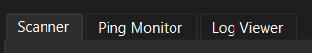
6. IMPLEMENTASI
Aplikasi menggunakan QThreadPool :
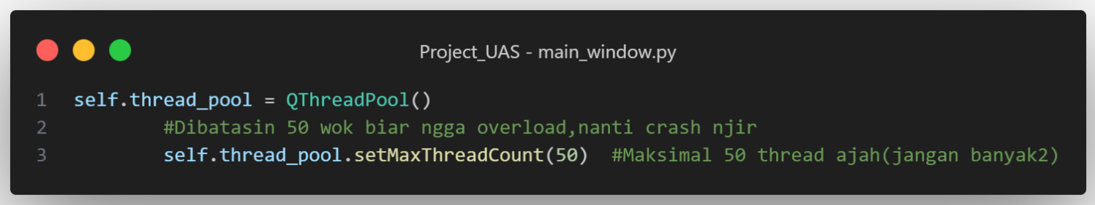 untuk pemindaian paralel dan SQLite untuk penyimpanan data :
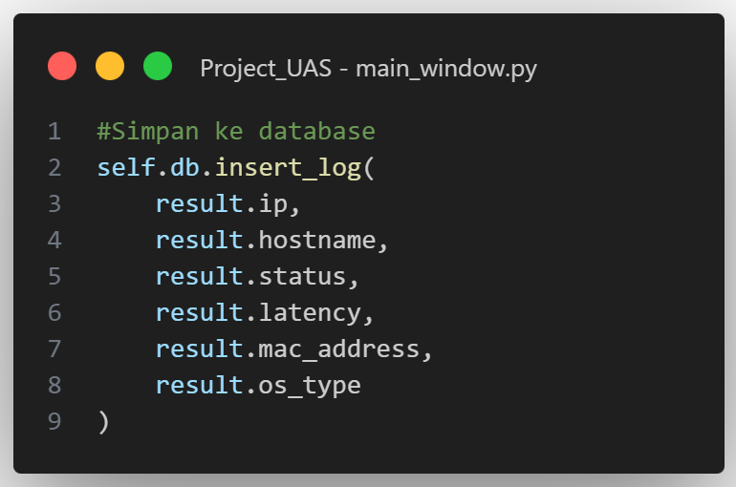
Deteksi OS dilakukan berdasarkan nilai TTL hasil ping :
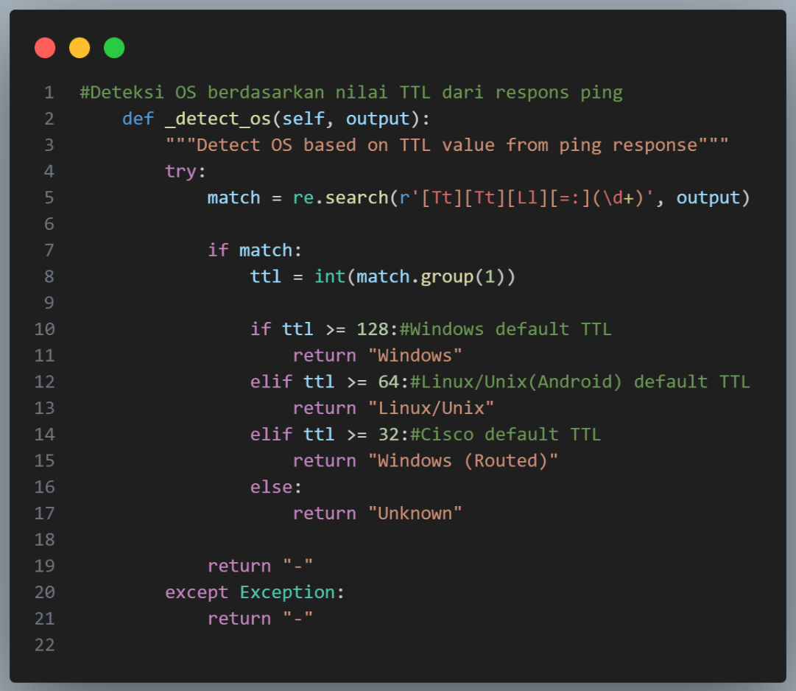
sementara MAC address diperoleh dari ARP cache system :

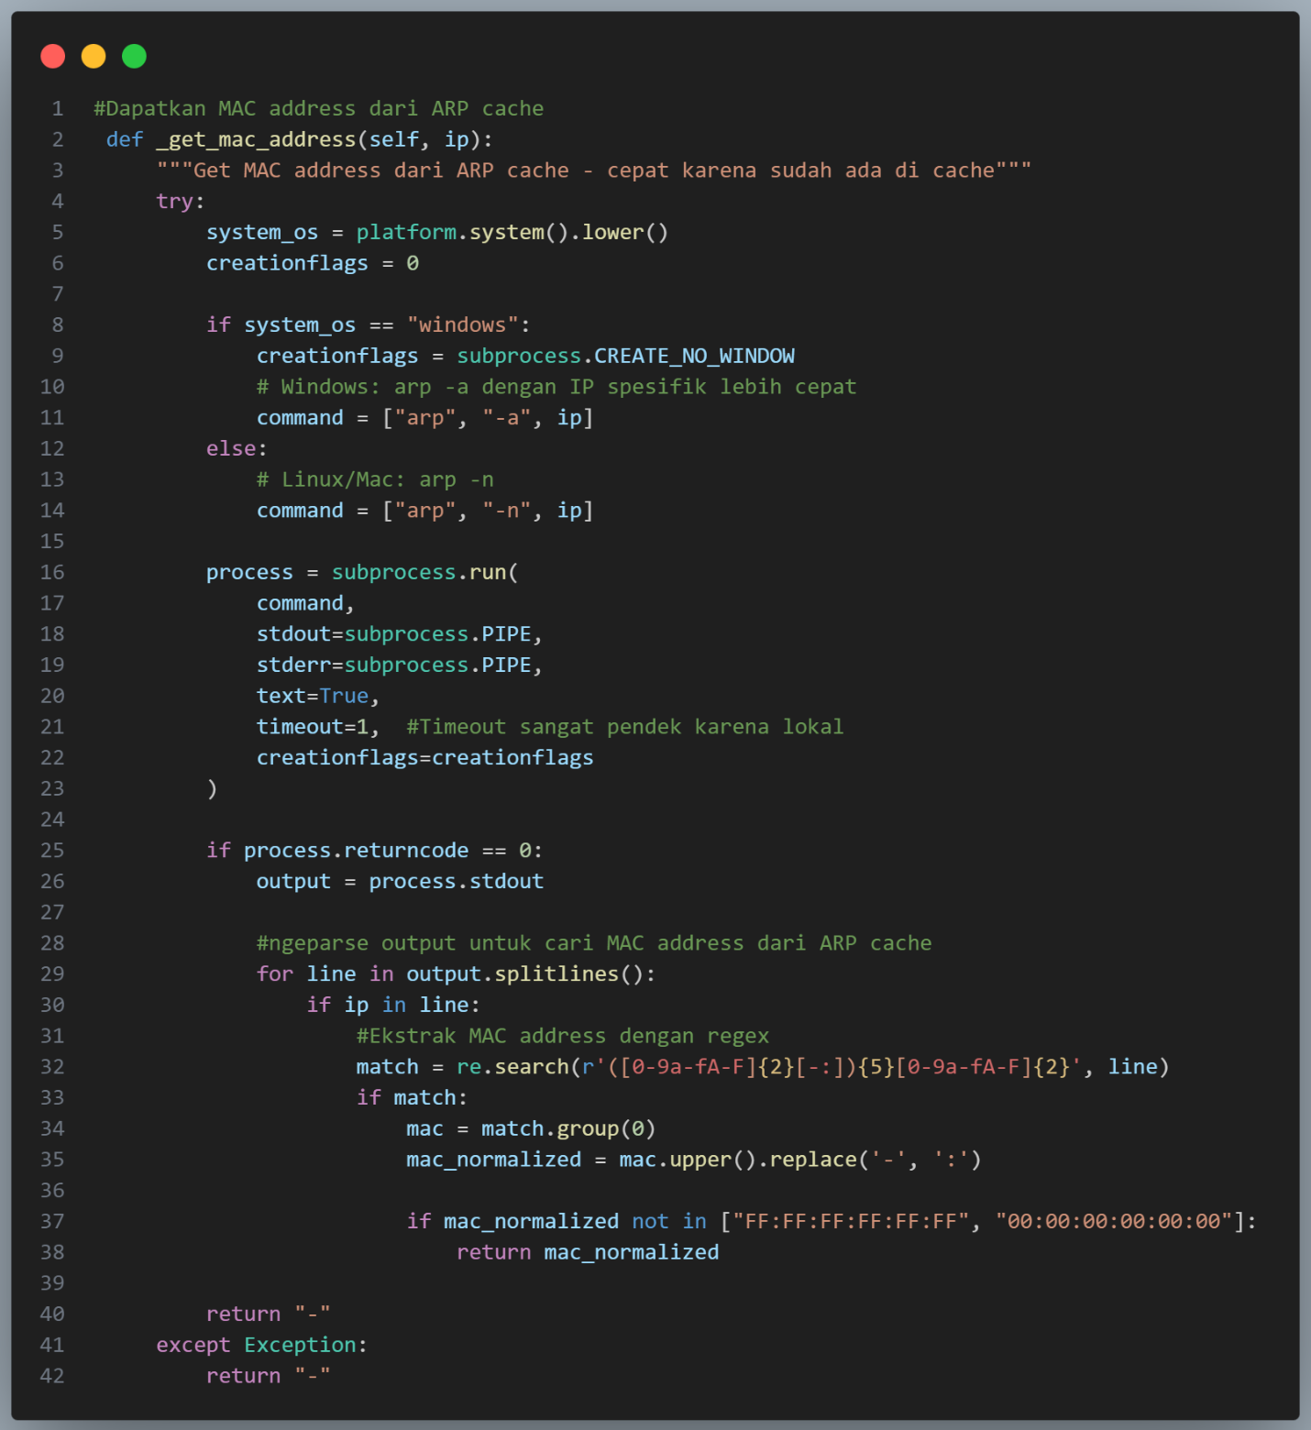
7. PENGUJIAN
Pengujian dilakukan secara fungsional dan observasi kinerja. Hasil menunjukkan aplikasi mampu melakukan pemindaian cepat dengan UI tetap responsif.
Menguji Scanner Menggunakan IP Lokal(LAN) (192.168.0.1-254)
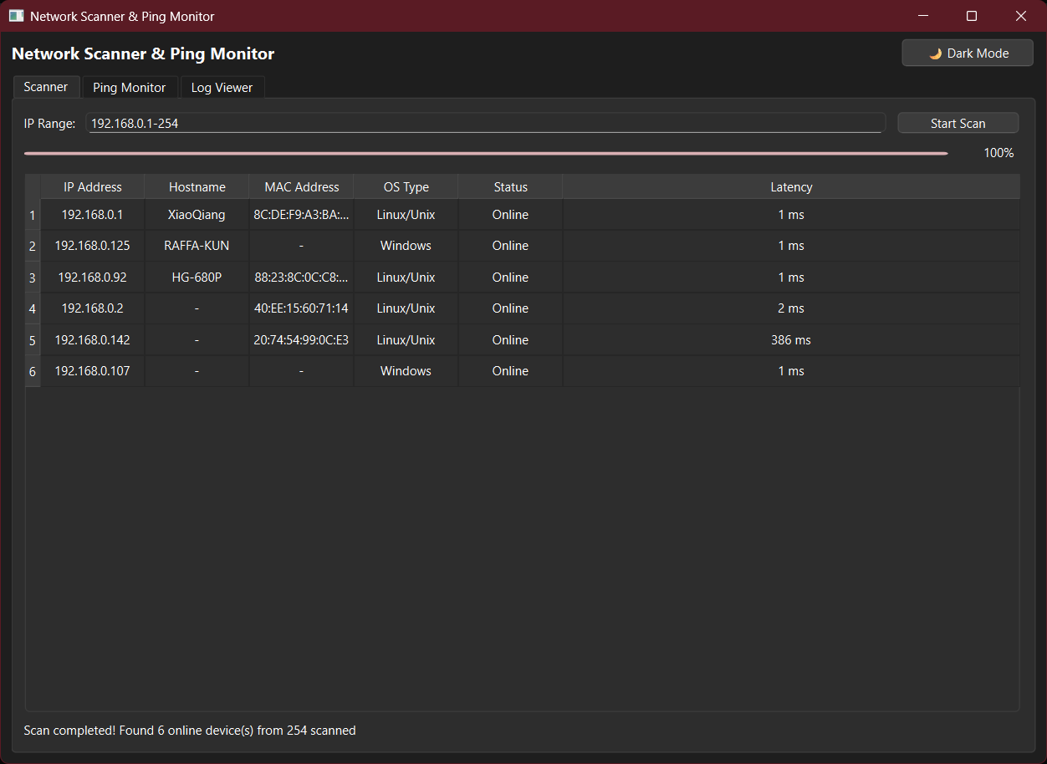
Hasilnya,Scanner menemukan 6 Perangkat(Termasuk Perangkat yang digunakan untuk scan) dalam rentang IP 192.168.0.1-254.
Menguji Ping Monitor dengan menambahkan semua perangkat ke Tab Ping Monitor :
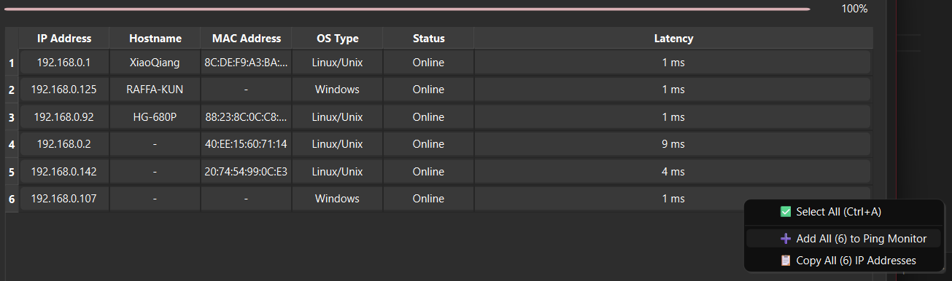
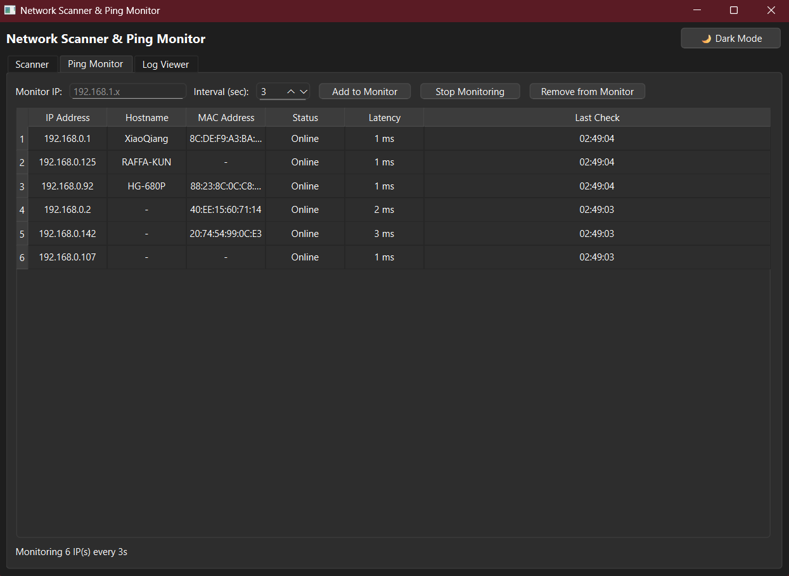
Disini Ping dikirim setiap 3 detik(3000ms),sehingga ping akan diperbaharui setiap 3 detik.pembaharuan ini akan terus berjalan selama Monitor masih berjalan.
Menguji Log Viewer berdasarkan aktivitas sebelumnya yang telah dicatat :
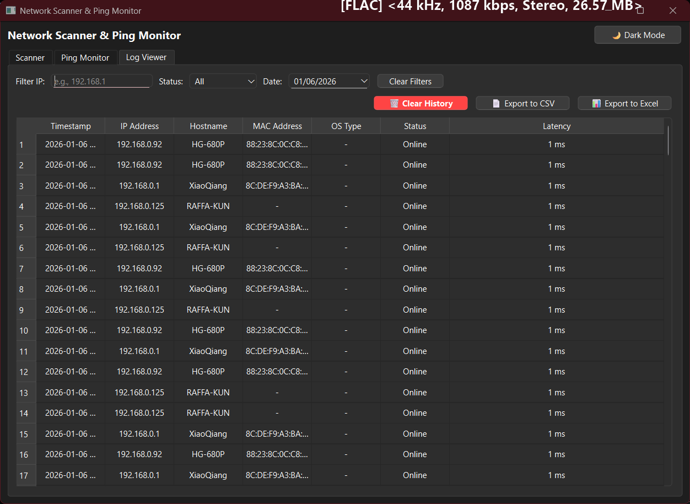

8. DISTRIBUSI APLIKASI
Aplikasi dapat dibangun menjadi file executable menggunakan PyInstaller dengan file spesifikasi yang telah disediakan.
Aplikasi Telah diKonversikan ke .Exe menggunakan PyInstaller.
pyinstaller --onefile --windowed main.py
Command diatas adalah Command Untuk mengkonversikan aplikasi menjadi .exe portable yang tidak perlu diinstall(File dapat dijalankan secara langsung)
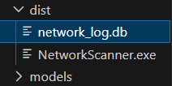
9. KETERBATASAN APLIKASI
Keterbatasan
- Deteksi OS bersifat perkiraan.
- MAC address bergantung pada ARP cache.
- Hostname bergantung pada reverse DNS.
10. DAFTAR PUSTAKA
- https://pypi.org/project/PySide6/
- https://docs.python.org/3/library/index.html
- https://pypi.org/project/openpyxl/

11. Kesimpulan

Aplikasi Network Scanner & Ping Monitor berhasil diimplementasikan sebagai solusi pemantauan jaringan lokal yang tidak hanya berfokus pada pemindaian IP, tetapi juga mendukung upaya keamanan jaringan. Dengan kemampuan mendeteksi perangkat yang terhubung dan memonitor status koneksi secara berkala, aplikasi ini dapat membantu pengguna dalam mengidentifikasi aktivitas mencurigakan pada jaringan.
Implementasi multithreading membuat proses pemindaian berjalan cepat tanpa mengganggu antarmuka pengguna. Dengan struktur kode yang modular dan terorganisir, aplikasi ini memiliki potensi untuk dikembangkan lebih lanjut sebagai alat monitoring dan keamanan jaringan.

